LICENCIATURA
TRABAJOS

MATERIA:  Liderazgo Empresarial / Psicología | FECHA: Octubre / 2017  PROFESOR: Gustavo Hernández

TRABAJOS A REALIZAR.

Trabajo de investigación: Investigue una empresa y determine su análisis FODA Con base en la siguiente información:

Análisis FODA:
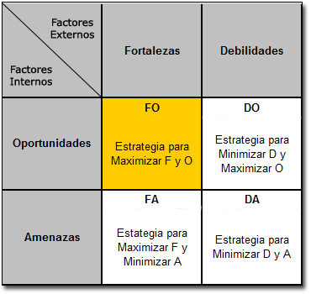
La matriz FODA es una herramienta de análisis que puede ser aplicada a cualquier situación, individuo, producto, empresa, etc. que esté actuando como objeto de estudio en un momento determinado del tiempo.

- Fortalezas: son las capacidades especiales con que cuenta la empresa, y que le permite tener una posición privilegiada frente a la competencia. Recursos que se controlan, capacidades y habilidades que se poseen, actividades que se desarrollan positivamente, etc.
- Oportunidades: son aquellos factores que resultan positivos, favorables, explotables, que se deben descubrir en el entorno en el que actúa la empresa, y que permiten obtener ventajas competitivas.
- Debilidades: son aquellos factores que provocan una posición desfavorable frente a la competencia, recursos de los que se carece, habilidades que no se poseen, actividades que no se desarrollan positivamente, etc.
- Amenazas: son aquellas situaciones que provienen del entorno y que pueden llegar a atentar incluso contra la permanencia de la organización.

Nota: Gracias estamos en espera de sus tareas y recuerden que ya es actividad semanal y se evaluara como tal.

